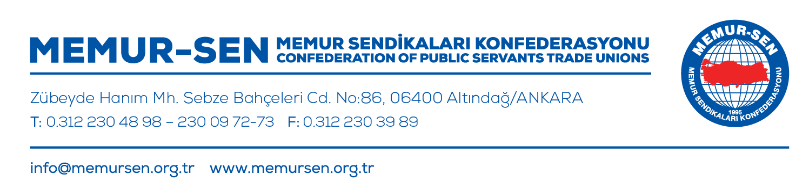

Sayı : MSK.00.052/11.01/124 15 Mayıs 2020
Konu : Başarı Belgesi Verilmesi

T.C. İÇİŞLERİ BAŞKANLIĞI’NA

Bilindiği gibi Koronavirüs kaynaklı salgın ve pandemi, birçok mecrada hayatın olağan akışına olumsuz etki etmiştir. Virüsün insana, hayata, fırsata ve imkânlara dair olumsuz etkilerini en aza indirmek noktasında Devletin kurumları ve kamu görevlileri aracılığıyla, milletin dayanışma, yardımlaşma ve paylaşma konusundaki hassasiyetleriyle Türkiye; virüse karşı mücadelede özellikle sağlık ve kamu yönetimi odaklı tedbirler konusundaki başarısını, virüsün ürettiği olumsuz etkileri ve hasarı “en az” seviyesinde tutmak noktasında da göstermiştir.

Bu kapsamda özellikle iş-istihdam ve iş-kazanç ilişkisinin günlük düzeyde gerçekleşmesine bağlı olarak kazanç elde edenler, yaşı, engeli ve/veya göç ve benzeri durum ve hallere bağlı olarak muhtaç konumda olanlar, iş yerlerinin kapatılmasına bağlı olarak kazancı, ücreti ve/veya maaşlarında beklenmeyen miktarda düşüş gerçekleşenler başta olmak üzere salgın nedeniyle ihtiyaçlarını karşılamakta zorlanan ve kamu tarafından sunulan hizmetlere erişmekte sıkıntı yaşayan insanlarımıza bu noktada destek sunmak ve katkı sağlamak amacıyla oluşturulan “Vefa Sosyal Destek Grupları” büyük bir faaliyet icra etmişlerdir.

Bakanlığınızın talimatıyla oluşturulan İllerde Valilerin, İlçelerde Kaymakamların sevk ve idaresinde faaliyetlerini icra eden Vefa Sosyal Destek Grupları, faaliyette bulundukları yerleşim alanlarının yaşlı, muhtaç ve engelli bireyleri başta olmak üzere pandemi nedeniyle darda ve zorda bulunan ailelerin ve kişilerin insani ve zaruri ihtiyaçlarını karşılama, idari iş ve işlem süreçlerini takip etme gibi “İnsanı Yaşatan Devlet” anlayışının en net biçimde somutlaştığı hizmetleri gönüllülük esasıyla bu gruplara katılan kamu görevlilerimiz ve diğer vatandaşlarımız eliyle görmektedir.

Vefa Destek Gruplarının yürüttüğü faaliyetlere ağırlıkla öğretmenler, diğer eğitim çalışanları, din görevlileri ve faaliyetlerine dönüşümlü olarak devam eden kurumlarda görev yapan diğer unvan ve görevdeki kamu personeli katılım sağlamaktadır. Vefa Sosyal Destek Grupları ve bu gruplarda görev yapan gönüllü insanlarımız hem pandemiyle mücadeleye hem de pandemi sürecinde kamu hizmetlerinin sunulmasına dair beklentileri önemli oranda yerine getirmektedir. Bunun yanında vatandaşlarımızın kamu hizmetlerinden bu süreçte de insanı yardımlarda dahil olmak üzere kesintisiz ve azami seviyede yararlanmasına dönük büyük bir memnuniyet zemini de üretmektedir. Kendi sağlıklarını ve günlük ihtiyaçlarını koruma ve karşılama noktasında desteğe ihtiyaç duyan vatandaşlarımızın pandemi sürecinde mahrumiyet ve mağduriyet yaşamamasını temin eden destek grubundaki gönüllü kamu görevlilerine 657 sayılı Devlet Memurları Kanunun 122’nci maddesinde yer verilen hükümler çerçevesinde Vali ve Kaymakamlarca Başarı Belgesi verilmesi, aynı gruplarda görev yapan ve kamu görevlisi olmayan diğer vatandaşlarımıza da benzer içerikte ve nitelikte bir belgenin düzenlenerek verilmesi; insanı yaşatan devlet ve dayanışmayı, yardımlaşmayı başaran millet perspektifinin güçlenmesine, bu tür gönüllü insani faaliyetlerin zemininin güçlenmesine, bu tür faaliyetlerine katılanların motivasyonunun yükselmesine de imkân ve fırsat verecektir.

Bu itibarla, Vefa Sosyal Destek Gruplarında yer alan kamu görevlilerine ve vatandaşlarımıza hem kamu yönetiminin teşekkürünü hem de milletimizin minnettarlığını ifade edecek bu tür bir belgenin verilmesi için yaklaşmakta olan Ramazan Bayramının da uygun bir tarihi eşik olduğu gözetilerek kamu görevlileri için 657 sayılı Kanunun 122’nci maddesine, diğer vatandaşlarımızın için de bu nitelikte bir içeriğe sahip Başarı/Takdir Belgesinin Valilik ve Kaymakamlıklarca düzenlenerek ilgili kamu görevlilerine ve vatandaşlara bayram öncesi tevdii hususunu takdirlerinize sunar, çalışmalarınızda başarılar dileriz.

Levent USLU Ali YALÇIN
Genel Başkan Yardımcısı Genel Başkan

